原型地址：<https://u0ej8a.axshare.com> 密码：123123

# 优化的需求点:

1. 下拉选项长字段显示不全，优化预算表格显示效果, 将选项内容显示完整

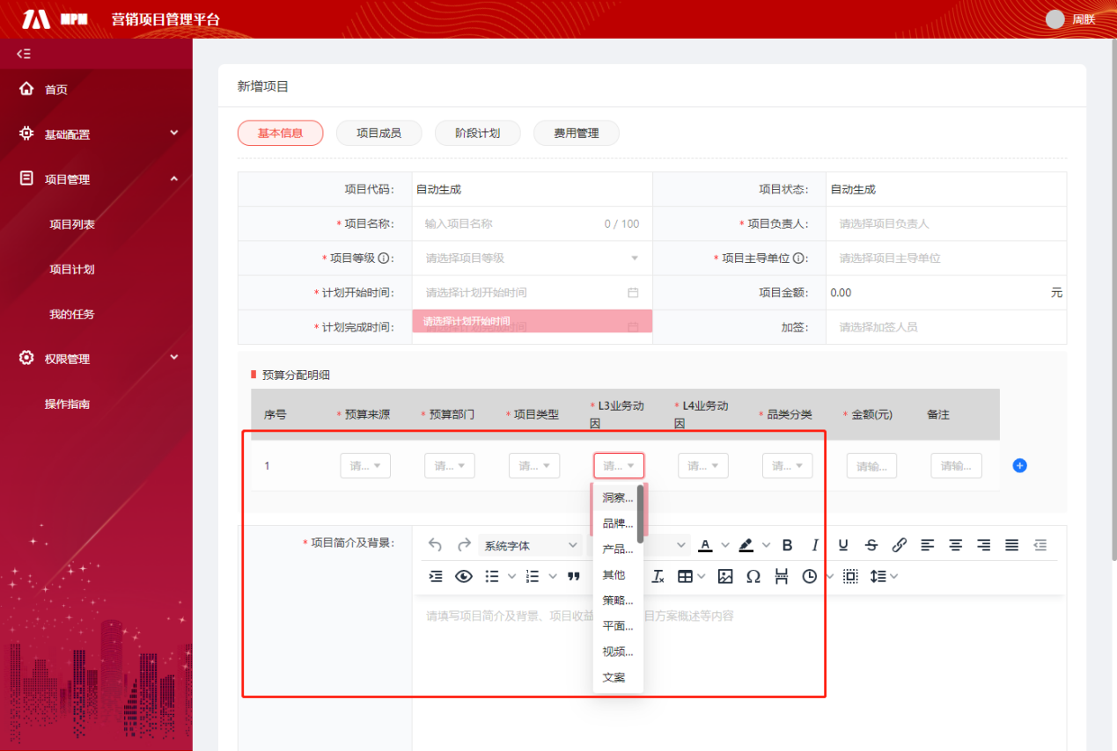

1. 项目列表展示当前审批节点（审批人），展示预算部门，当显示内容超过单元格范围时，则缩略显示，鼠标悬浮则弹出气泡显示完整内容。红框列边宽缩短，蓝框增长。

补充：列表展示左右滚动条，固定列前N列，字段尽量展示全

。

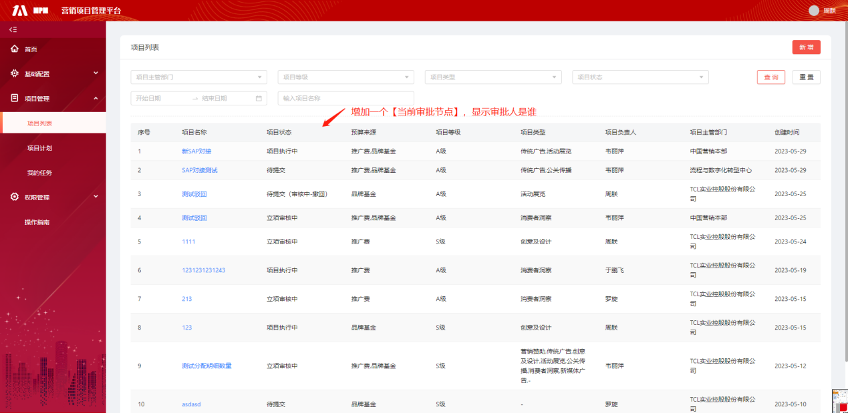

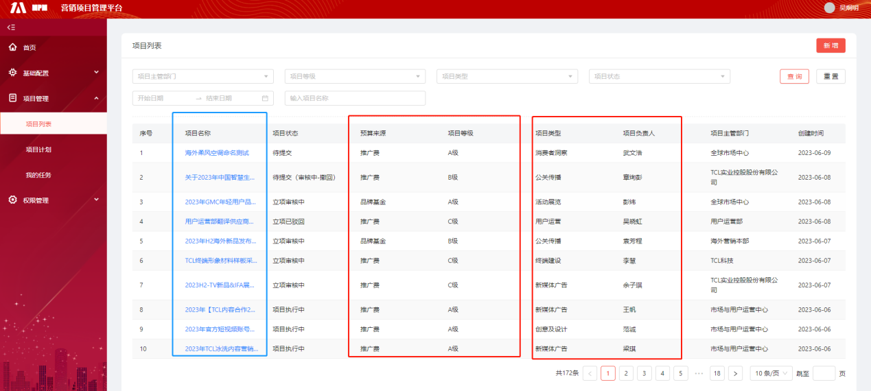

1. 项目列表查询条件，【项目主管部门】名称改为【项目主导单位】。增加预算来源部门查询条件，只要预算明细中的预算部门包含所选择的预算部门，则满足展示条件。

注意：【已禁用/已删除】的【项目主导单位/预算部门】，展示到查询条件【项目主导单位/预算部门】的最下方，平级显示，无需层级显示

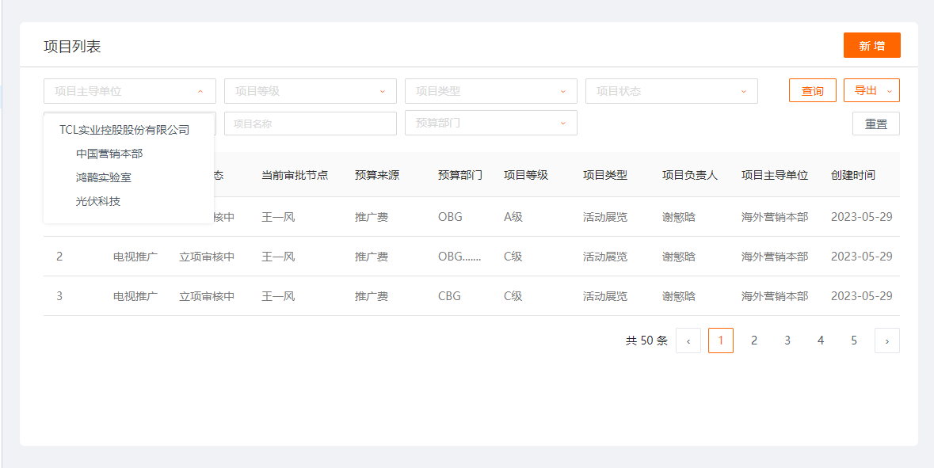

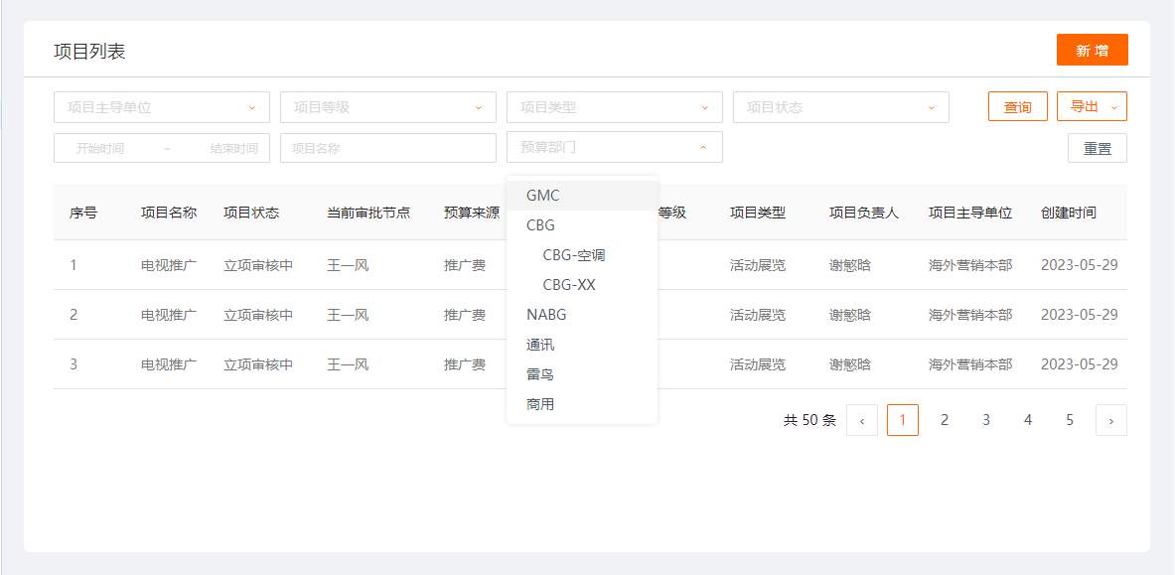

1. 超过项目计划结项时间，邮件提醒项目负责人上系统结项，点击查看详情可以跳转到MPM项目详情页

邮件格式:

HI,{用户名}，您好!您的MPM项目【MPM项目名】超过项目计划结束时间{项目计 划结项时间}未处理，请尽快处理!

查看详情

1. 输入框未填提示，不再作文字提示，直接显示红框

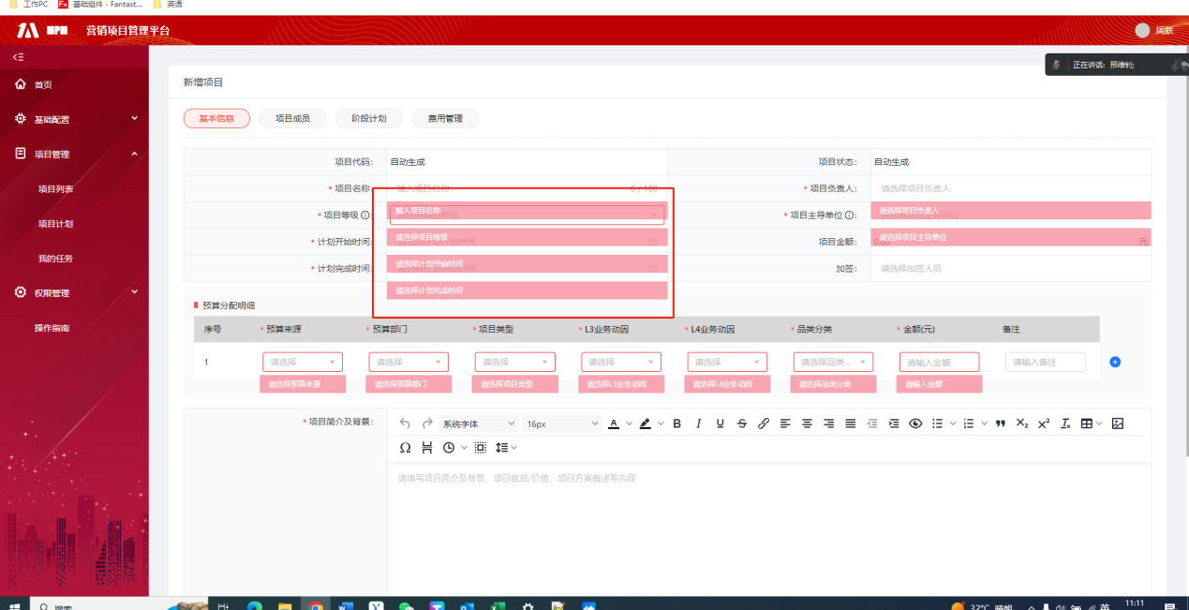

1. 金额的格式改为会计格式,预算明细，项目金额，费用管理，BPM审批页面 如: 3,000,000.00

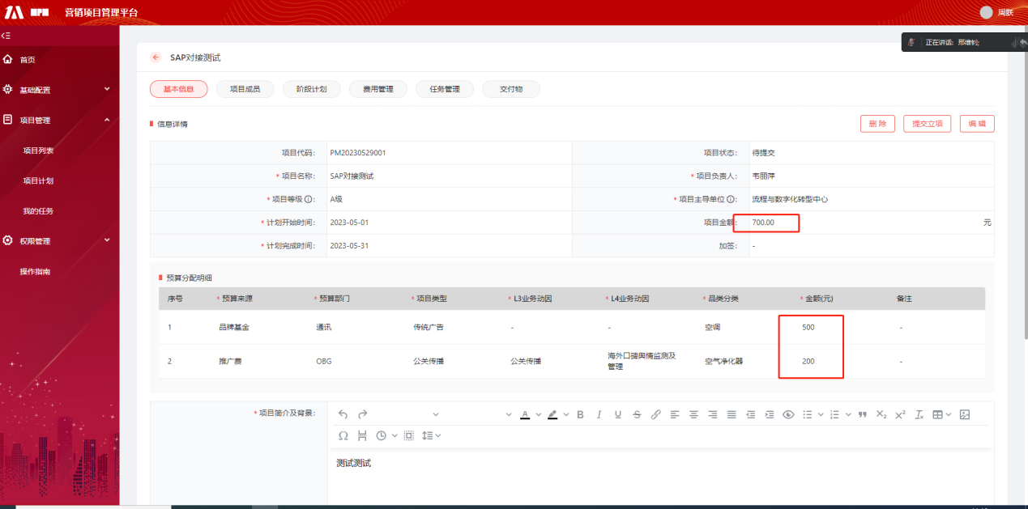

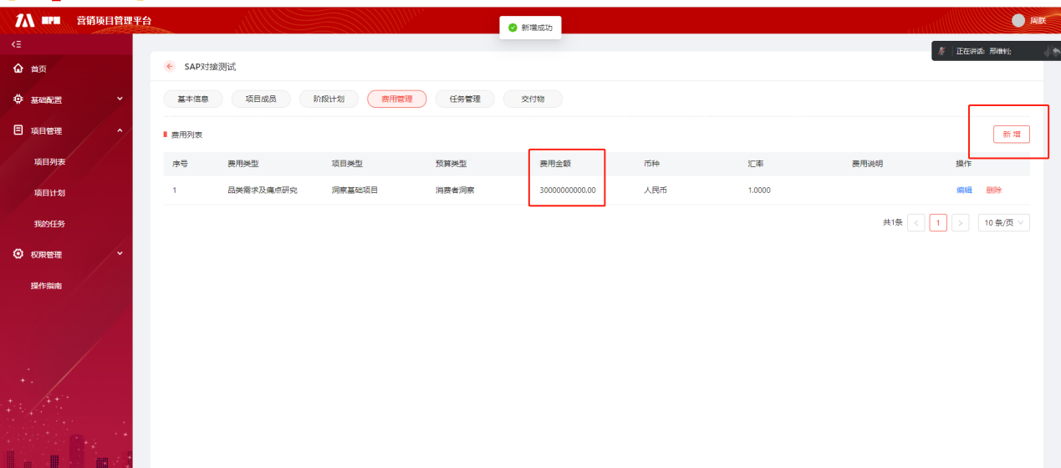

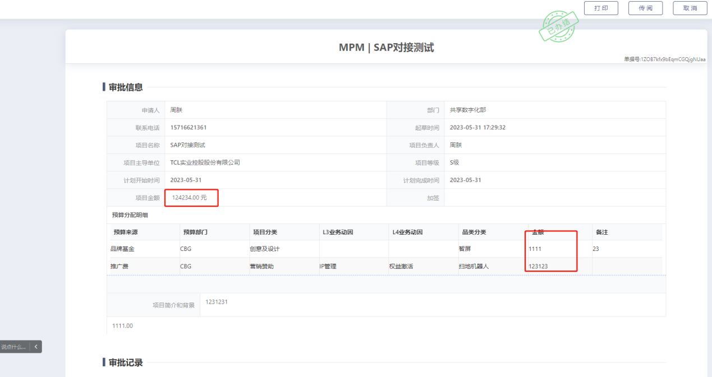

1. 预算部门字段，优化为层级选择模式

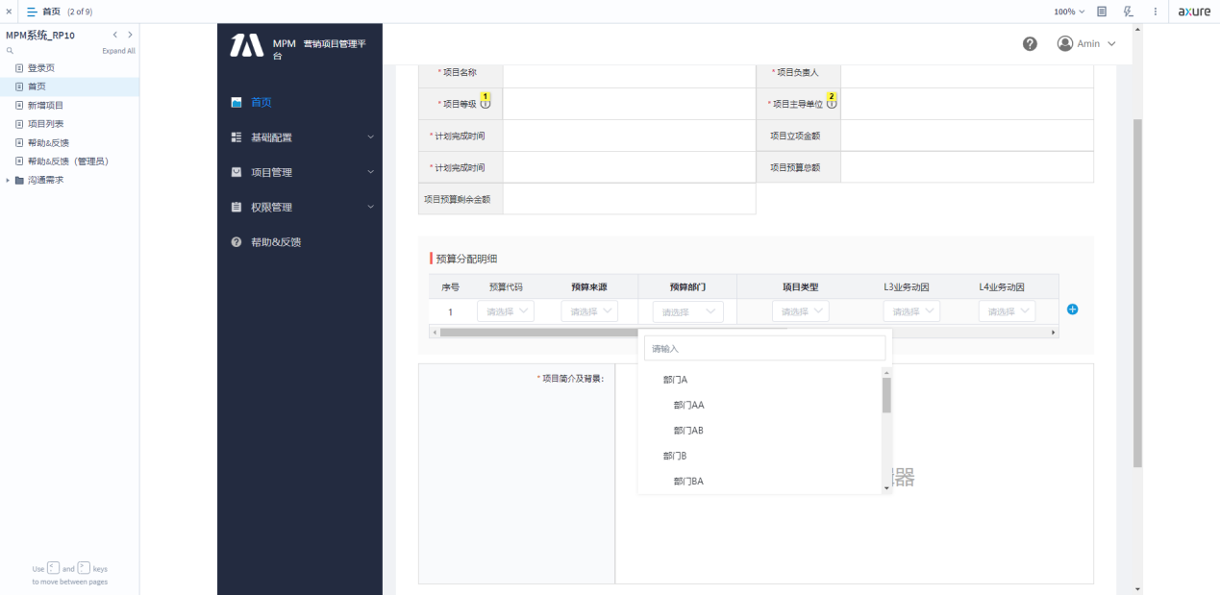

1. 附件上传设置为必填，加上提示【项目立项报告必需上传】。

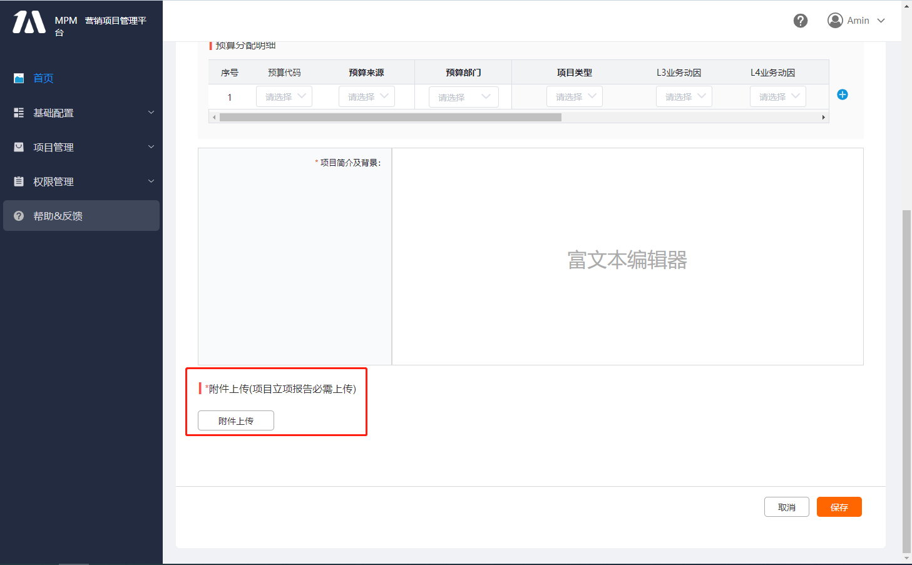

1. 项目主导单位限制可选范围（可选范围如下），改成下拉形式

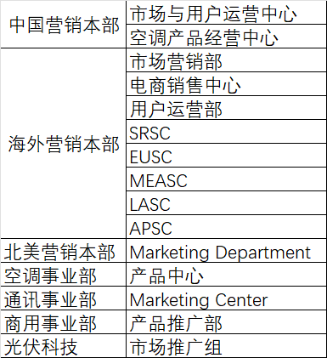

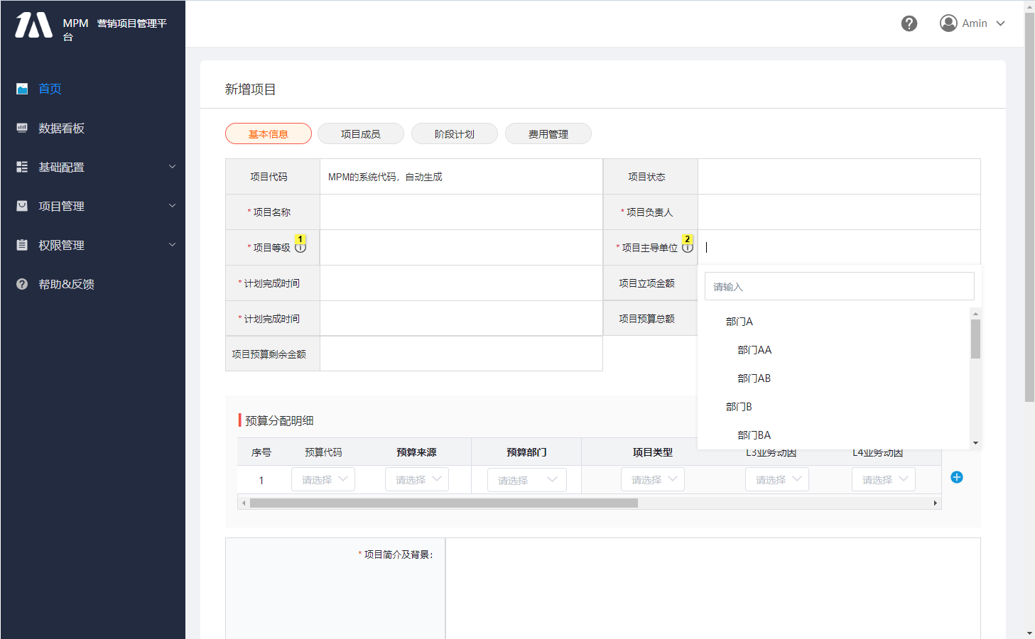

1. 新增项目,项目信息编辑的页面的保存的按钮，点击之后可以将页面已填写的信息保存为草稿，不进行信息校验，信心正确性校验后移至提交时（在项目列表中的状态为【草稿】），项目计划和任务管理不显示状态为草稿的项目。

自动保存机制：关闭页面或者浏览器关闭时自动保存页面数据为草稿。

项目状态【待提交】改为【草稿】状态。

1. 增加一个客户的图标在所有页面的右下角，鼠标悬停时显示客服人员联系方式。

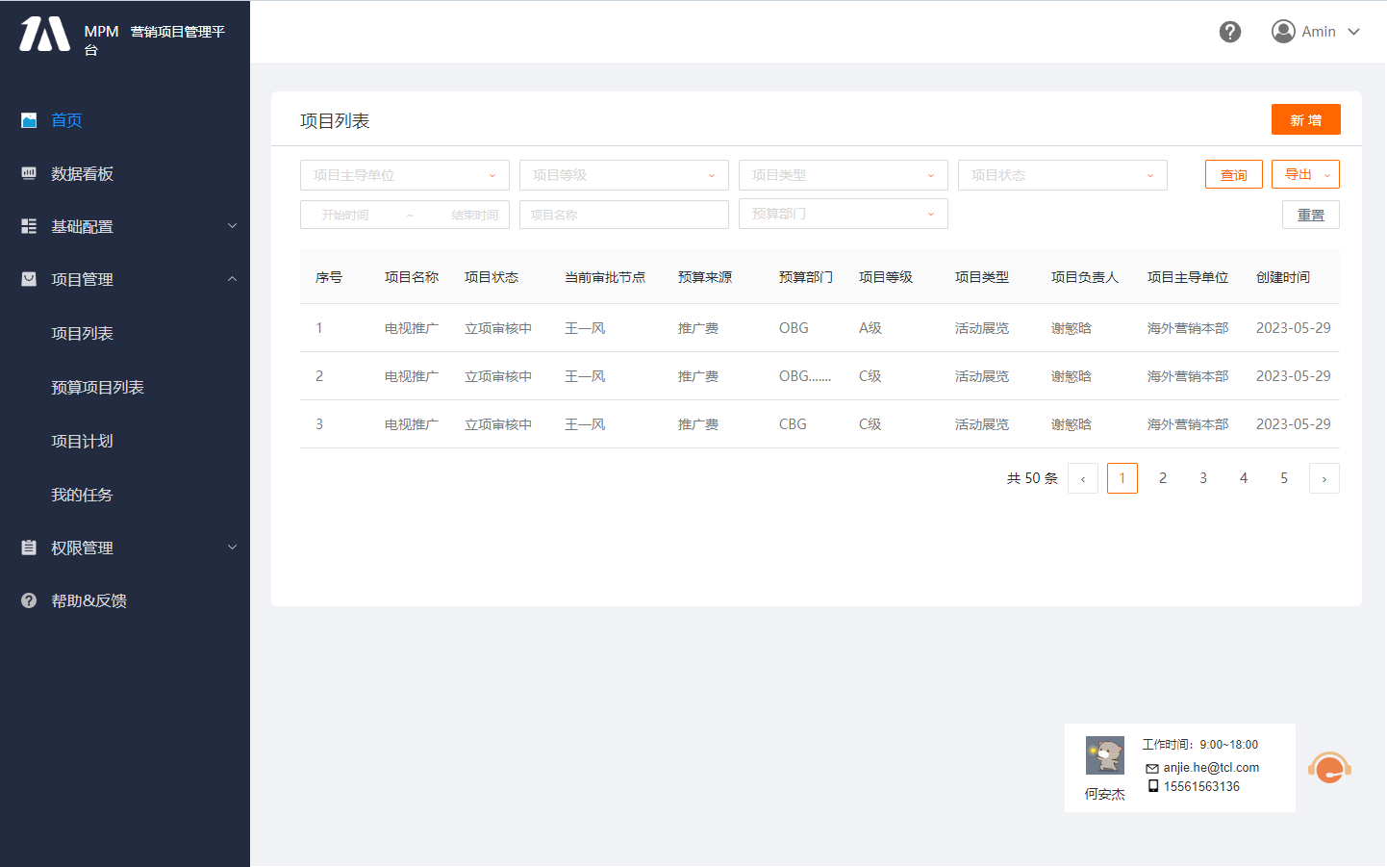

1. 导出项目信息PDF时图片丢失问题修复。

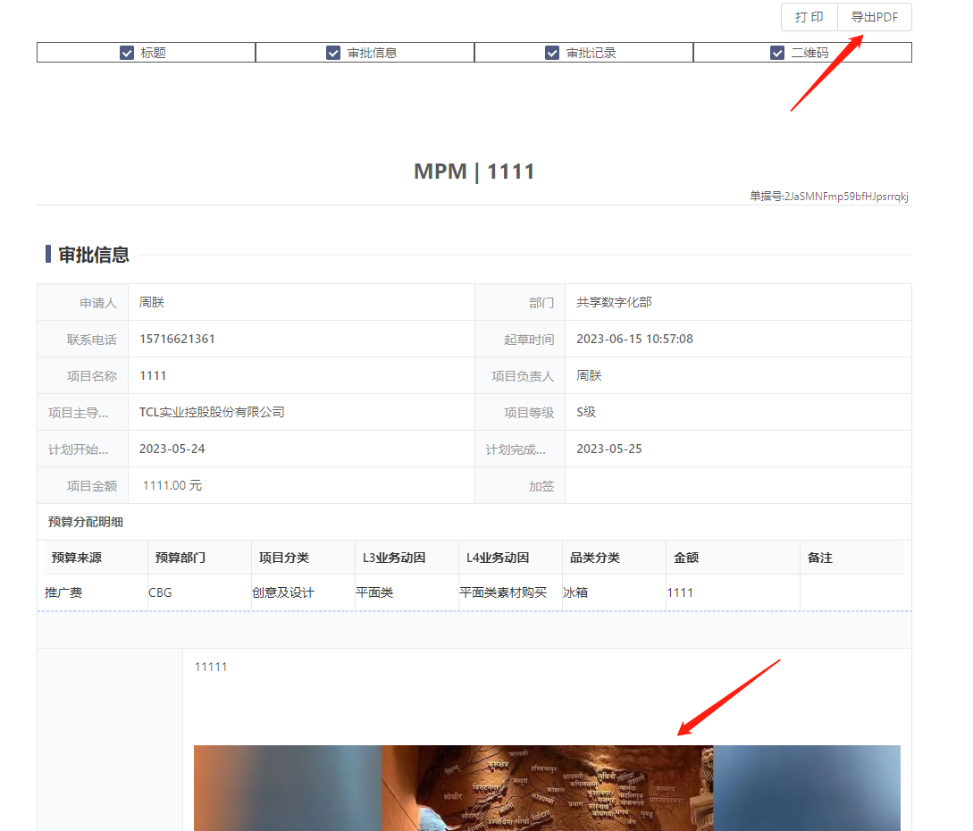

1. MPM中涉及部门的功能，需要保存数据时，都保存所在产业+部门编码，部门名称，以解决部门编码重复导致无法识别所在产业的问题。

* 部门选择器存在显示问题（科技和实业存在相同编码时只会显示一个部门） 需要优化
* 发起时选择【项目主导单位】编码存在实业和科技部分部门编码重复问题 需要优化
* MPM项目列表需保存部门单据对应部门编码和名称及所属产业（科技或实业），不受部门同步影响

历史数据刷新目前的部门名称保存到历史数据，部门编码相同情况确认之后再刷新。

1. 发起流程被驳回后修改标题再发起BPM标题不变问题优化
2. 组织结构更新时MPM所有组织架构选择界面保持与最新的组织结构一致，在选择组织界面不保留旧组织

# 新增功能

## 帮助与反馈

### 常见问题的文档管理

常见问题的帮助文档分类维护在数据字典中的【帮助文档分类】字典类型中，初始分为【操作指南】, 【项目立项】,【项目过程管理】, 【项目结项】四个类型。在基础配置->帮助文档中可以进行文档上传和删除。

上传时所有项目必填，上传完成后自动获取中文文件的文件名。

【功能入口】

基础配置->帮助文档

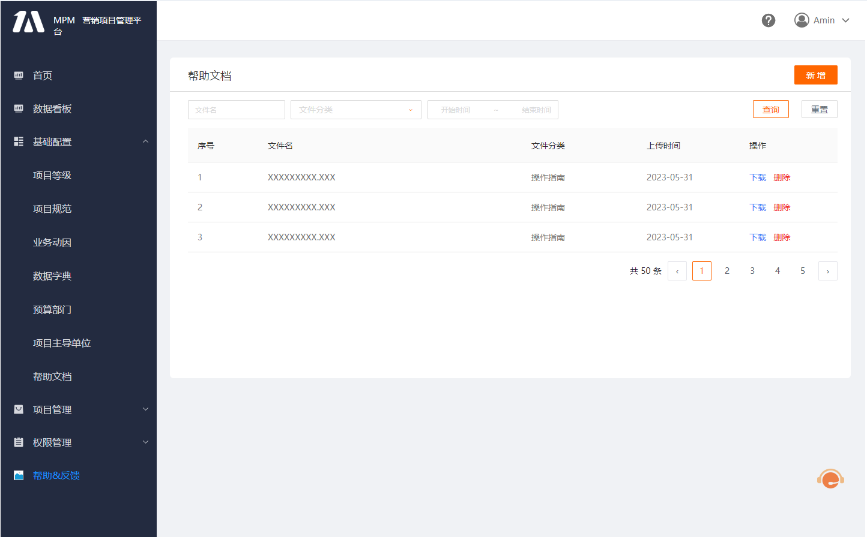

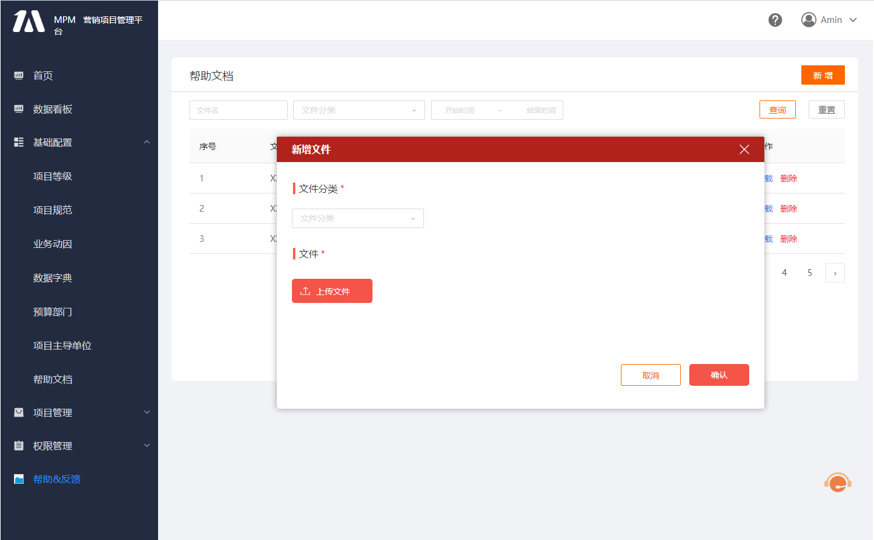

【输入数据】

|  |  |  |
| --- | --- | --- |
| 数据项 | 类型 | 说明 |
| 文件名 | 输入框 | 文件的名称 |
| 文件分类 | 下拉框 |  |
| 开始时间结束时间 | 日期选择器 |  |

【输出数据】

|  |  |  |
| --- | --- | --- |
| 数据项 | 类型 | 说明 |
| 序号 | 文本 |  |
| 文件 | 文本 | 文件名和格式 |
| 文件分类 | 文本 |  |
| 上传时间 | 文本 | 文件上传的时间 |
| 操作 | 按钮 | 下载和删除两个操作 |

【点击事件】

|  |  |  |  |
| --- | --- | --- | --- |
| 点击项 | 类型 | 事件 | 备注 |
| 新增 | 按钮 | 上传帮助文档的文件 |  |
| 下载 | 按钮 | 下载文件 |  |
| 删除 | 按钮 | 提示是否删除文件，点击确认则删除 |  |

### 常见问题

按文件分类，展示出所有的帮助文档，预留文件格式PDF，WORD，PPT，EXCEL可预览的显示【查看】和【下载】按钮，不可预览的只显示【下载】。

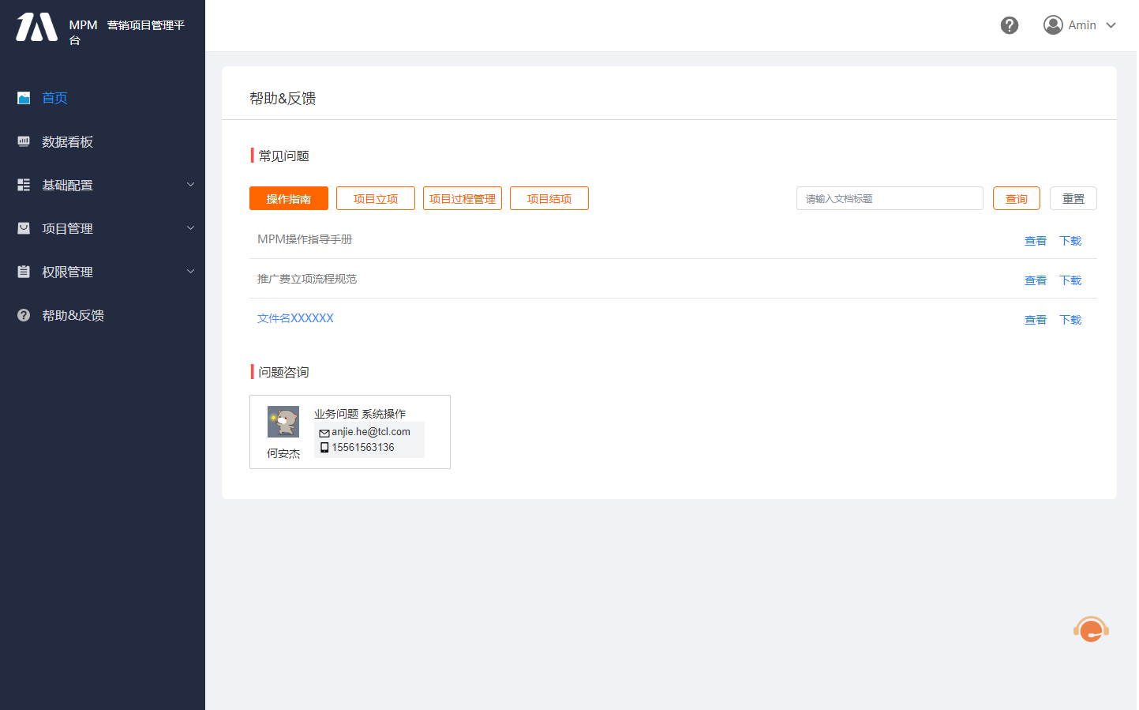

【输入数据】

|  |  |  |
| --- | --- | --- |
| 数据项 | 类型 | 说明 |
| 文档标题 | 输入框 | 帮助文档的标题 |

【输出数据】

|  |  |  |
| --- | --- | --- |
| 数据项 | 类型 | 说明 |
| 文档标题 | 文本 | 帮助文档的标题 |
| 操作 | 按钮 | 查看和下载 |

【点击事件】

|  |  |  |  |
| --- | --- | --- | --- |
| 点击项 | 类型 | 事件 | 备注 |
| 查询 | 按钮 | 按查询条件筛选列表 |  |
| 重置 | 按钮 | 重置查询条件 |  |
| 文档分类 | 选项 | 点击各个选项分类,展示相应分类下的文档，选项过多时换行展示 | 分为: 操作指南, 项目立项, 项目过程管理, 项目结项,四个类型。 数据来源：数据字典->文档分类 |

## 项目信息导出

### 概述

按照筛选条件导出统计报告，统计几个指标数据。按照筛选条件导出项目的详情数据，按照现有字段导出表单，立项项目的年份归属，都属于它基于的预算项目的年份

### 功能入口

项目管理->项目列表>导出>项目统计

项目管理->项目列表>导出>项目详情

项目管理->项目列表>导出>新增项目

### 导出项目统计

点击项目列表上的导出项目统计按钮，弹出年份选择器，选择所需导出的年份，根据年份统计以下几个项目维度数据：推广费项目, 品牌基金项目，并导出成Excel文件，文件名为项目立项情况统计.xlsx，文件字段模板如下：

[项目立项情况统计.xlsx](项目立项情况统计%20.xlsx)

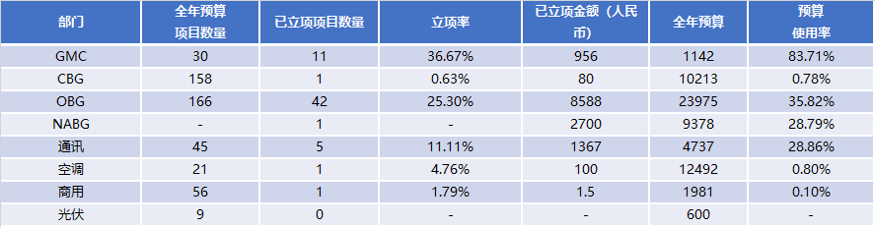

如果一个项目既有推广费又有品牌基金，那品牌基金那个报表算增加1个项目，推广费那个报表算增加1个项目。品牌基金与推广费的金额分别计入品牌基金sheet和推广费sheet.

此类导出无需根据筛选条件进行数据导出统计，仅根据所选年份。

【模板字段描述】

推广费项目立项情况/品牌基金项目立项情况字段表

|  |  |
| --- | --- |
| 字段名 | 描述 |
| 部门 | 预算部门 |
| 全年预算项目数量 | 全年在BPC上已经建立的预算项目数量 |
| 已立项项目数量 | 在系统上已经立项的项目数量（通过审批） |
| 立项率 | 已立项项目数量/全年预算项目数量 |
| 已立项金额（人民币） | 在系统上已经立项的项目的金额之和 |
| 全年预算 | 全年的预算金额之和，全年预算来自于BPC里的所有预算项目预算之和 |
| 预算使用率 | 等于已立项金额/全年预算 |

### 导出项目详情

点击项目列表上的导出项目详情按钮，则导出筛选条件下的项目详情数据，文件名为【项目详情导出.xlsx】，文件字段模板如下：

[项目详情导出.xlsx](项目详情导出模板.xlsx)



【表格格式说明】

* 其中表格上项目中一条预算明细占一行，项目基本其他信息跨越所有预算明细行，另外将所有品类展开作为列名，若按当前项目预算明细中有相应品类则将该品类的金额展示在相应的品类列上，当前明细行的其他品类列则置空.
* 冰洗品类的金额，拆分成百分之五十，分别填入冰箱和洗衣机品类列中

【模板字段描述】

所有字段来自项目基本信息页面

### 导出新增项目

点击项目列表上导出按钮，选择导出【新增项目】，则导出筛选条件下的项目数据，项目状态为【立项审核中】【项目执行中】【项目已结项】的项目，文件名为【新增项目统计.xlsx】,根据创建日期判定项目所属的周，文件字段模板如下：

<新增项目统计.xlsx>

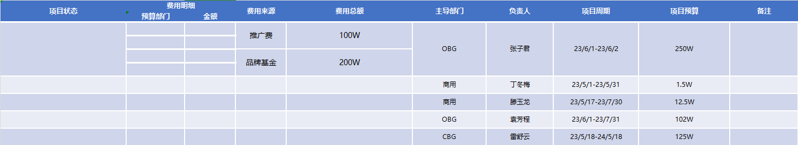

【模板字段描述】

|  |  |
| --- | --- |
| 字段名 | 描述 |
| 项目名称 | 所选时间范围内创建的项目的项目名 |
| 项目状态 | 项目当前的审批状态 |
| 预算部门 | 【预算分配明细】中的【预算部门】，先罗列【推广费】的明细，后罗列【品牌基金】的明细 |
| 金额 | 【预算分配明细】中的【金额(元)】，先罗列【推广费】的明细，后罗列【品牌基金】的明细 |
| 费用来源 | 分两行，【推广费】跨越所有推广费明细的行，【品牌基金】跨越所有品牌基金明细的行 |
| 费用总额 | 分别统计预算明细中【推广费】和【品牌基金】的金额总和，然后分两行填充。展示格式以W（万）为单位，保留小数点后两位 |
| 主导部门 | 创建项目时设定的项目主导单位 |
| 负责人 | 项目负责人 |
| 项目周期 | 项目的计划开始时间~计划完成时间 |
| 项目预算 | 项目的立项金额。展示格式以W（万）为单位，保留小数点后两位。 |
| 备注 | 默认为空 |

## 预算部门维护

### 概述

将预算部门单独从数据字典中拿出来维护，预算部门可维护其层级。

新增部门时，选择上级部门（数据来源预算部门列表中的部门），则当前配置的部门非一级部门，若不配置上级部门，则当前配置部门为一级部门。

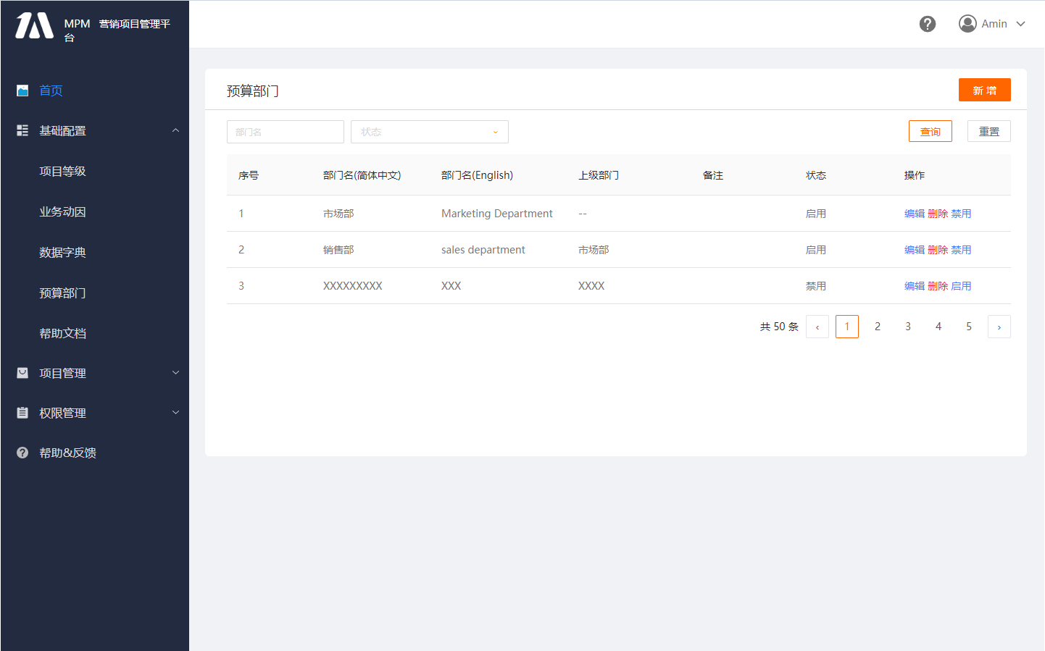

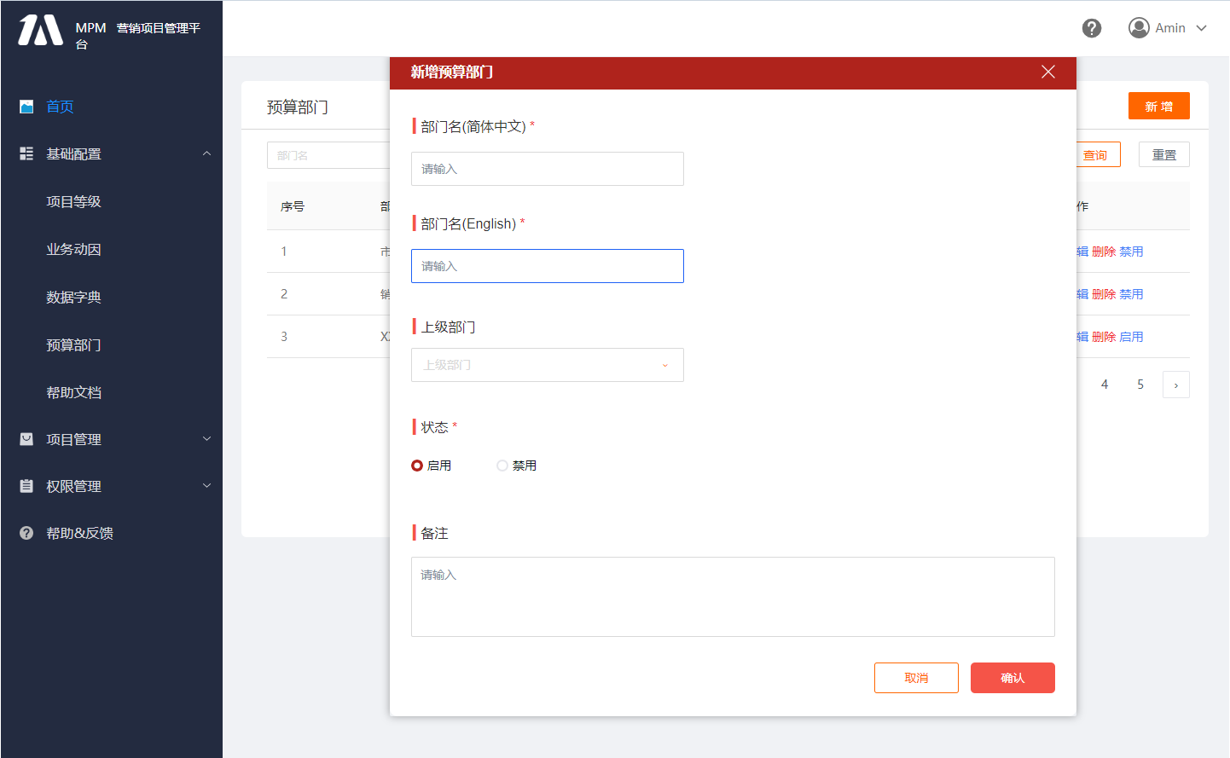

### 功能入口

基础配置->预算部门

### 规则描述

【业务规则】

* 历史预算部门仍保留，且都为一级预算部门
* 如果在禁用或者删除前已使用该数据，则该数据仍然可以显示，但该数据不能重新被选择或者使用。
* 项目列表和新增项目上预算部门的查询拉下框，也需要调整为树形结构。
* 禁用的预算部门下的所有子预算部门也会同时被禁用
* 删除的父级部门的时候，子部门必须全部删除才可删除父级部门

提示文案：请删除完当前部门下的子部门，才可删除当前部门。

【输入数据】

|  |  |  |
| --- | --- | --- |
| 数据项 | 类型 | 说明 |
| 部门名 | 文本 |  |
| 状态 | 下拉 |  |

【输出数据】

|  |  |  |
| --- | --- | --- |
| 数据项 | 类型 | 说明 |
| 序号 | 文本 | 帮助文档的标题 |
| 部门名(简体中文) | 文本 | 反馈的类型分为: 功能异常, 体验问题, 其他 |
| 部门名(English) | 文本 | 反馈填写的内容 |
| 上级部门 | 文本 | 反馈发布的时间 |
| 资源编码 | 文本 |  |
| 备注 | 文本 |  |
| 状态 | 文本 |  |
| 操作 | 按钮 | 编辑 删除 启用/禁用 |

【点击事件】

|  |  |  |  |
| --- | --- | --- | --- |
| 点击项 | 类型 | 事件 | 备注 |
| 查询 | 按钮 | 按查询条件筛选列表 |  |
| 重置 | 按钮 | 重置查询条件 |  |
| 新增 | 选项 | 弹出新增预算部门弹窗 | 弹窗中除了备注和上级部门，其他内容必填 |
|  |  |  |  |

## 项目主导单位维护

### 概述

页面展示出整个组织结构，用户根据需要可以在此处勾选项目立项时项目主导单位可选的范围，可多选，已选择的部门处于勾选状态，再次点击则取消勾选该部门。

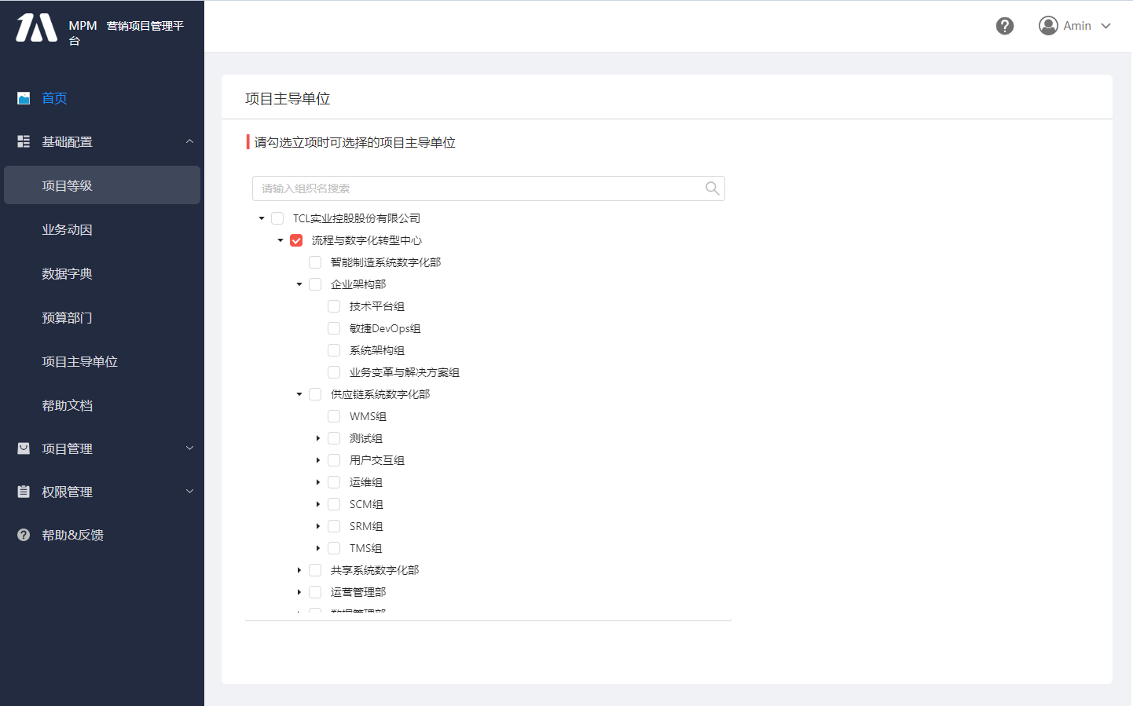

### 功能入口

基础配置->项目主导单位

### 规则描述

【业务规则】

* 历史项目数据保留原来所选择的项目主导单位
* 项目列表和新增项目页面上【项目主导单位】的查询拉下框，也需要调整为树形结构。
* 选择了某个组织后续又取消，历史数据中相应组织仍然保存，但新的项目中该组织不再显示也不能选择
* 各种配置情况下的组织结构显示逻辑（假设现在组织结构深度为四级）：
  + 无论配置了哪一层级的组织，其直接上级组织（若存在）无论有没有被配置都显示出来（如果直接上级组织没有被配置则不能选择）
  + 直接只选择第三级组织，则显示第三级组织，及其直接上级组织（如果没有配置则不能选择）

如：二级组织（不可选）

三级组织（可选）

* + 如果在一级组织下，配置了一个二级组织A，然后又配置了二级组织B->三级组织C->四级组织D，则二级组织A和三级组织C并排显示

如: 一级组织（不可选）

二级组织A（可选）

三级组织C（不可选）

四级组织D（可选）

* + 在树形组织选择控件上，可选与不可选的组织样式上作一下区分，如可选的组织深色显示，不可选的组织略微浅色如下（如果UI有更好的方案可以替换这个规则）

